 | ISTITUTO STATALE D’ISTRUZIONE SECONDARIA SUPERIORE “G. B. NOVELLI ”  Liceo delle Scienze Umane – Liceo Economico Sociale −Liceo Linguistico  Istituto Professionale Abbigliamento e Moda – Istituto Professionale Industria e Artigianato per il made in Italy (Tessile-Abbigliamento)  Istituto Professionale Servizi socio-sanitari – Istituto Professionale Servizi per la sanita' e l'assistenza sociale  Istituto Professionale Servizi per l’Enogastronomia e l’ospitalità alberghiera – Istituto Professionale Enogastronomia e ospitalità alberghiera  Via G.B. Novelli, N° 1 81025 MARCIANISE (CE) Codice Fiscale : 80102490614 – Distretto Scolastico n° 14  Segr. Tel :0823-511909 – Fax 0823-511834 Vicedirigenza Tel :0823-580019 Tel Dirigente Scolastico : 0823-511863  E-mail : ceis01100n@istruzione.it E-mail certificata (PEC) : ceis01100n@pec.istruzione.it Sito Web : www.istitutonovelli.edu.it | 

Prot. N. 2764/IV del 17/02/2023

Ai Genitori degli studenti delle classi Prime, Seconde, Terze , Quarte e Quinte
di ciascun indirizzo di studi CORSI DIURNI a.s. 2022/2023

Agli studenti delle Classi Prime, Seconde, Terze , Quarte e Quinte a.s. 2022/2023
di ciascun indirizzo di studi
CORSI DIURNI

ISISS “G.B. Novelli” di Marcianise (CE)

Alla DSGA

COMUNICAZIONE N. 43
Oggetto: Pubblicazione sul registro elettronico personale DidUp Argo dei genitori e degli studenti delle classi Prime, Seconde, Terze, Quarte e Quinte di ciascun indirizzo di studi dei CORSI DIURNI a.s. 2022/2023 dei voti relativi allo scrutinio intermedio ( 1° Quadrimestre) a.s. 2022/2023
Si rende noto ai genitori degli studenti delle classi Prime, Seconde, Terze , Quarte e Quinte e a agli studenti delle classi Prime, Seconde, Terze , Quarte e Quinte di ciascun indirizzo di studi dei CORSI DIURNI a.s. 2022/2023 ISISS “G.B. Novelli” di Marcianise che alle ore 12:00 del giorno Sabato 25 Febbraio 2023 saranno pubblicati sul registro elettronico personale didUp Argo dei genitori e degli studenti i voti conseguiti da ciascuno studente nello scrutinio intermedio (1° Quadrimestre) a.s. 2022/2023

Per visualizzare i voti relativi al 1° Quadrimestre a.s. 2022/2023

I genitori degli studenti, in possesso delle credenziali utili all’accesso al registro elettronico Argo DidUp, dovranno collegarsi al seguente indirizzo web
www.sg23829.scuolanext.info
oppure utilizzare da telefonino l’apposita app ArgoDidUp famiglie :
Per visualizzare i voti conseguiti dal/la proprio/a figlio/a al 1° Quadrimestre, i genitori dovranno cliccare sulla icona a forma di 8 presente nella sezione “Servizi “ così come illustrato nella figura che segue:

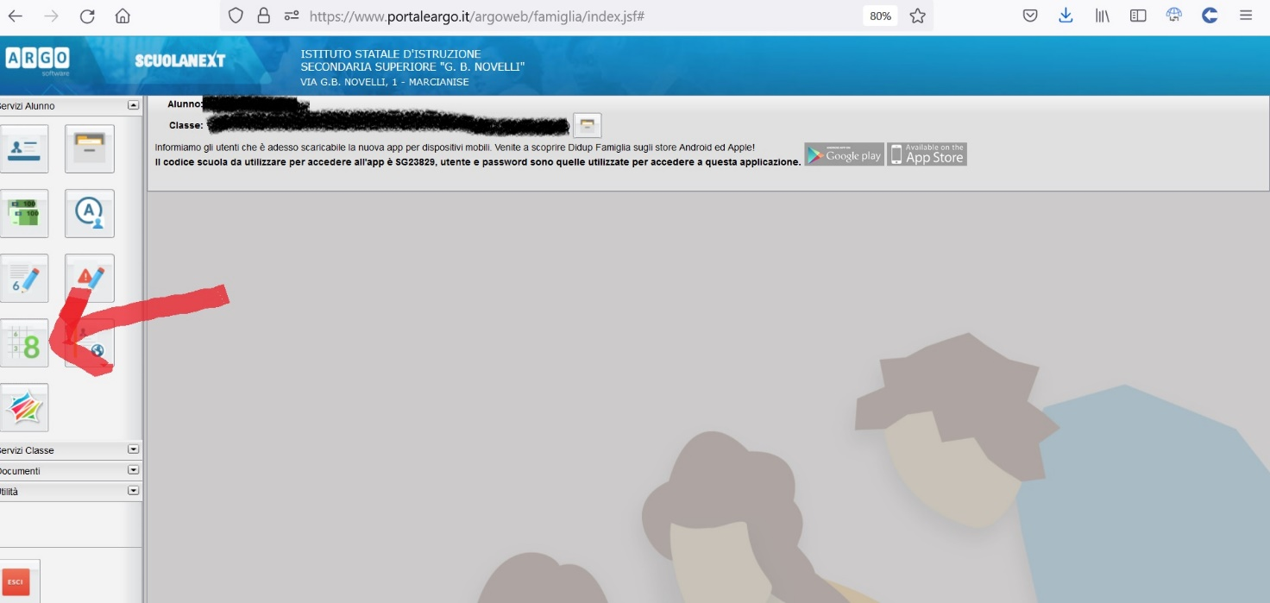

Si specifica che gli esiti degli scrutini relativi al 1° quadrimestre a.s. 2022/2023 saranno visibili sul registro elettronico fino al giorno Sabato 25 Marzo 2023.

PRECISAZIONE
I genitori che ancora non fossero in possesso delle credenziali per accedere al registro elettronico o che avessero difficoltà ad accedere al registro, potranno ritirare presso lo sportello della segreteria didattica il pagellino cartaceo del proprio figlio relativamente agli esiti dello scrutinio del 1° quadrimestre a.s. 2022/2023 nei giorni e orari di seguito indicati:
Martedì- Giovedì e Sabato
dalle ore 10:00 alle ore 12:30

Si specifica che detti pagellini cartacei relativi agli esiti degli scrutini del 1° quadrimestre a.s. 2022/2023 potranno essere ritirati dalla segreteria didattica fino al giorno Sabato 25 Marzo 2023.

Marcianise, 17/02/2023

IL DIRIGENTE SCOLASTICO
Prof.ssa Emma Marchitto

